… о жевании
Казалось бы, проблема – бери и жуй!
Но не все так просто…
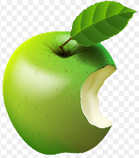
Сейчас все больше детей с проблемами жевания. Его либо нет совсем, либо его качество оставляет желать лучшего. Связанно это со многими причинами. И, часто, главной причиной отсутствия жевания являются родители. Да!!! Начнем по порядку. Ребенок пришел в мир, имея только рефлексы, которые ему даны природой, чтобы выжить. Один из этих рефлексов – рефлекс сосания. Или, как говорят остеопаты - процесса доения. Во время этого процесса движения челюсти и языка направленны горизонтально. Это является нормальным биомеханическим процессом для новорожденного. В возрасте около шести месяцев начинается появляются первые молочные зубы. Это служит сигналом к тому, что ребенок готов к началу перестройки процесса сосания к процессу жевания. В это время ребенку обычно вводят первый прикорм. По консистенции это пюреобразная пища. Ведение прикорма – очень важный процесс. Во-первых, это новые вкусовые ощущения, которые являются новой информацией для головного мозга и стимулируют образование новых нейронных связей. Во-вторых, с изменением консистенции пищи с жидкой на пюреобразную – изменяется движение языка и нижней челюсти. Появляется горизонтальное движение, которое служит началом процесса смены сосания на жевание. Постепенно в пюреобразную пищу вводятся мелкие кусочки, которые уже требуют дополнительных движений челюсти – перетирания. К году у ребенка угасает рефлекс сосания. Он интегрируется в нормальное жевание и соматическое глотание.
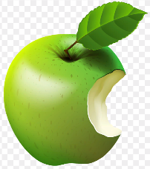
Введение прикорма – это выход из зоны комфорта и мамы, и ребенка. Будет ли он введен своевременно – зависит от терпения мамы. Многие не справляются с капризами ребенка и задерживают введение прикорма. Так же может быть задержано и введение в пюреобразную пищу кусочков пищи. И чем старше становится ребенок, тем больше он капризничает.
В итоге мы получаем -
не жующих в возрасте 7-8 лет и старше детей.
При отсутствии нормального жевания ждать качественной речи не приходится.
Теперь о качестве жевания. На вопрос - как жует ребенок родители отвечают – хорошо жует. А состояние его жевательной мускулатуры при осмотре оставляет желать лучшего. Родители просто не знают, как выглядит качественное жевание.
Простой тест на проверку качества жевания – предложить ребенку яблоко. Смотрим как откусывает, сколько откусывает, какие совершает движения во время жевания. Часто откусить не может, или откусывает маленькими кусочками. Это уже будет говорить о слабости жевательных мышц. В норме во время жевания нижняя челюсть должна совершать перетирающие вращательные движения в обоих направлениях. Одностороннее движение челюсти во время жевания не являются нормой. Так же часто дети жуют с открытым ртом, «чавкая». Это показатель присутствия только вертикального движения челюсти. И это тоже не норма.
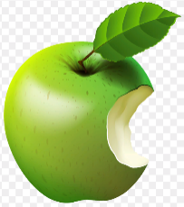
Нельзя не сказать о важности контактов зубов для качественного жевания. В нашем организме все рационально и функционально. Резцы нам даны, чтобы откусывать (резать) пищу, клыки – отрывать ее, жевательные зубы (премоляры и моляры), чтобы ее перетирать. А язык, чтобы передвигать пищу во рту (для обработки слюной) и глотать ее. Если нарушены контакты резцов – мы получим проблемы с откусыванием пищи. Это происходит при открытом прикусе, при нарушениях размеров сагиттальной щели. Если нарушены контакты жевательных зубов – происходит нарушение процессов пережевывания (перетирания пищи). Не маловажно отметить, что при нарушениях контактов жевательных зубов будет нарушена и проприорецепция, которая является важным звеном в передаче информации в зоны головного мозга, отвечающие за процесс жевания. То есть, в процесс нарушения жевания включается не только жевательная мускулатура, но и центральная нервная система.

